Cách tải và cài đặt iOS 15 và iPadOS 15 Public Beta nhanh nhất và dễ nhất
Tất cả những gì bạn cần làm là đăng ký tham gia chương trình thử nghiệm phần mềm beta của Apple.
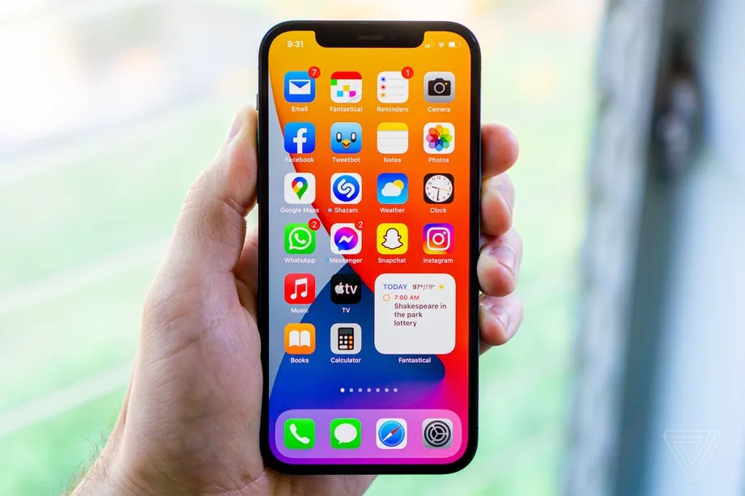
Sau khi phát hành hai phiên bản thử nghiệm dành cho nhà phát triển (developer beta), mới đây Apple đã phát hành phiên bản thử nghiệm công khai (public beta) của iOS 15 và iPadOS 15. Bài viết sẽ chỉ cho bạn cách dễ nhất và nhanh nhất để cài đặt bản cập nhật này trên iPhone và iPad.
So với phiên bản thử nghiệm dành cho nhà phát triển, bản thử nghiệm công khai có phần ổn định hơn.
Quá trình cài đặt bản cập nhật này trên iPhone và iPad khá đơn giản. Tất cả những gì bạn cần làm là đăng ký tham gia chương trình thử nghiệm phần mềm công khai của Apple. Sau đây là hướng dẫn chi tiết cách thực hiện.
Đầu tiên, bạn hãy truy cập vào địa chỉ ở đây để kiểm tra xem thiết bị của mình có tương thích với iOS 15 và iPadOS 15 hay không.
Từ thiết bị tương thích, bạn truy cập vào trang web tại đây, sau đó bấm nút Sign up rồi đăng nhập vào tài khoản Apple bạn muốn sử dụng trong chương trình.
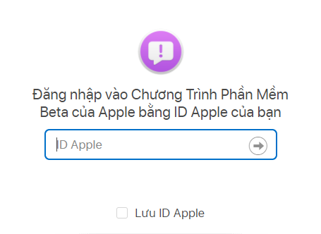
Hoàn tất, bạn chọn thẻ iOS nếu sử dụng iPhone hoặc iPadOS nếu sử dụng iPad, sau đó di chuyển xuống dưới đến phần Get Started và bấm nút enroll your iOS device.
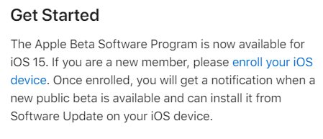
Tiếp theo, bạn bấm nút Download profile để tải về file hồ sơ cấu hình của iOS 15 hoặc iPadOS 15 public beta.
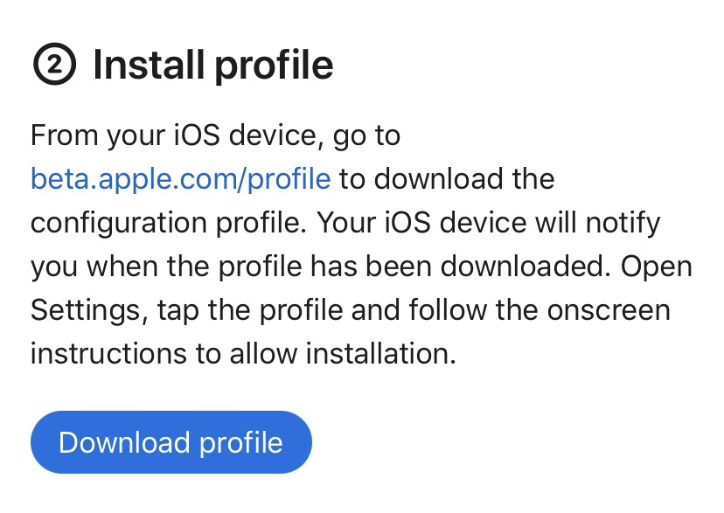
Bây giờ, bạn mở ứng dụng Settings trên iPhone hoặc iPad, sau đó chọn phần Profile downloaded, rồi cài đặt file hồ sơ cấu hình bạn vừa tải về.
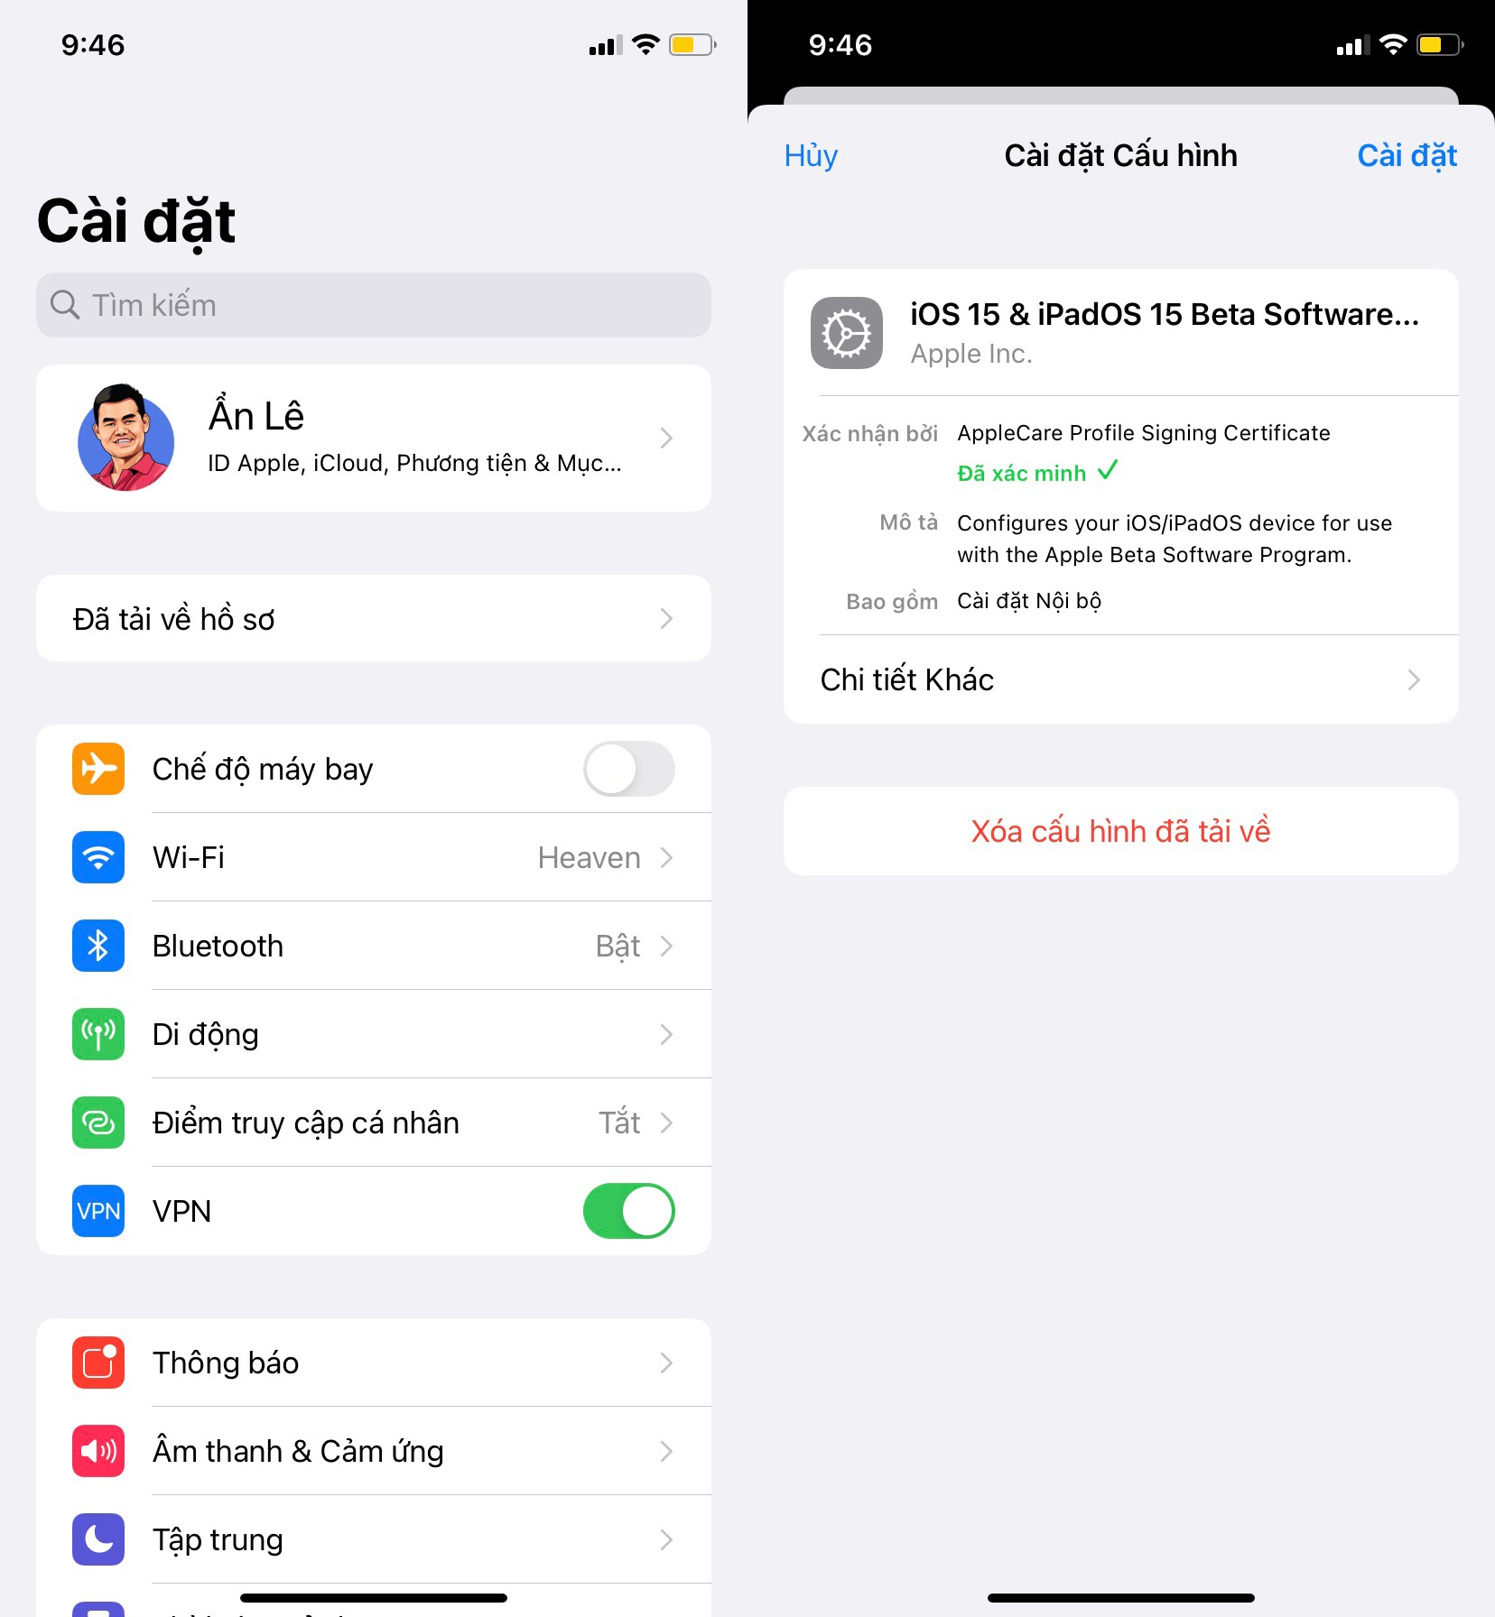
Hoàn tất, bạn truy cập vào Settings > General > Software Update rồi bấm nút Download and Install để tải về và cài đặt bản cập nhật mới nhất.
Sau khi khởi động lại thiết bị bạn có thể trải nghiệm các tính năng và cải tiến mới nhất trên iOS 15 và iPadOS 15.
Ca Tiếu/Bành Lê
https://www.redmondpie.com/how-to-install-ios-15-public-beta-2-and-ipados-15-public-beta-2-the-right-way/

